Муниципальное казенное образовательное учреждение дополнительного профессионального образования

«Информационно-методический центр системы образования» города Кирова

(МКОУ ДПО ИМЦ города Кирова) 

Профсоюзная ул., д.41а, Киров, 610020

Тел. (8332) 41-77-33, 41-77-11 e-mail: imc@kirovedu.ru; https://cpkro.kirovedu.ru/

№ 287 от 30.05.2025

Отзыв на методическую разработку по теме «Духовно-нравственное воспитание учащихся на уроках внеклассного чтения» (урок внеклассного чтения в 9 классе по повести Л. Романовской «Удалить эту запись?») учителя русского языка и литературы МБОУ СОШ №73 г. Кирова Кавардаковой Светланы Анатольевны

Методическая разработка направлена на изучение и анализ повести современного писателя Ларисы Романовской «Удалить эту запись?». Урок построен в форме аналитической беседы, состоит из трёх частей: мотивационной (знакомство обучающихся с автором, беседа о жанре произведения, обмен впечатлениями о прочитанном произведении), основной (анализ текстов с эпизодами повести, их обсуждение, а также нахождение тем, которые можно использовать как аргумент из читательского опыта в сочинении 13.3 ОГЭ), заключительной (рефлексия и подведение итогов урока).

Целью методической разработки является формирование духовно-нравственных ценностей у подростков, культурной и читательской грамотности подрастающего поколения, интереса к современной литературе.

Аналитическая беседа помогает акцентировать внимание на самых проблемных и важных моментах литературного материала, развивать мыслительную и речевую активность обучающихся.

 Данная методическая разработка рекомендуется для занесения в областной банк педагогического опыта.

И.о. директора 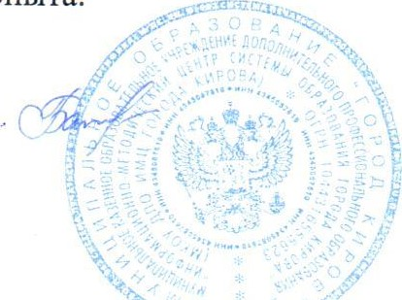 Ю.А: Баталова